红魔游戏手机11S PRO系列评测指南
风生水起 超频领先
发布须知
1、发布话题： #红魔11S Pro
2、发布时间：2026年5月18日16：00(具体时间以发布会结束时间为准)

一、项目介绍
从首款红魔游戏手机发布至今，红魔一直都是手机最强性能的风向标。每一代最先进，最强大的骁龙移动平台都会在红魔极致的散热堆叠及软件调校下，获得充足的性能释放。而在红魔11S PRO系列上，我们为用户带来了迄今最强的第五代骁龙8至尊领先版，性能释放更激进，让游戏体验跨越终端边界，为玩家带来了新一代最强性能神机。

二、评测方向：
- 强调红魔搭载第五代骁龙8至尊领先版，该芯片选自第五代骁龙8至尊版晶圆中心，且经过多重测试检测，确保每一颗芯片都是百里挑一的最强体质，也为红魔11S Pro带来了超频性能。
在【CUBE擎天游戏引擎】的调校下，红魔11S Pro实现了行业最强的性能释放，搭配红魔风水双冷的散热能力，性能表现断代领先。（可通过解读CPU最高频率、骁龙芯片生产过程等角度，说明该芯片是为电竞重负载而生的超频版本，拥有百里挑一的极品体质，以此强调红魔性能领先性）
- 红魔11S Pro自带的PC模拟器不仅能够运行3A大作，而且行业率先首发支持Steam互通，在PC等其他设备的存到云端的存档，手机也能读取游玩，彻底打破终端壁垒，让玩家能够随时随地畅玩3A。（展示红魔登录Steam游玩3A游戏的过程及性能表现）
- 强调红魔透明电竞美学及纯平设计：透明代表了科幻、未来、纯粹、极致，脉动水冷引擎可视化，是科技与美学的完美融合，再造透明美学新高度。轻启水冷，脉动起来，水冷带走热量的同时，又有流动的美感。
在目前机圈前篇一律大凸起的趋势下，红魔纯平设计可谓平得出类拔萃，在做纯平过程中，克服重重堆叠考验，保留纯平的同时，放下水冷模块，无线充电模块，大面积VC及大电池。
肩键、机身腰部、 LOGO、风扇四处支持RGB灯效，后壳全新浮雕星轨纹理采用全新微蚀刻工艺，环形拉丝让光线流转机身之上，更具动态视觉美学。
- 强调红魔作为行业散热的风向标，红魔首次将水冷和风冷同时应用到手机上。水冷是AI服务器、主机等高端科技的重要散热技术。水冷的加入，将带领手机进入散热新时代。在行业越来越多友商跟进风扇的情况下，作为风扇的引领者，又带来了新的升级，【驭风4.0】相比于友商的单一风扇散热，红魔还有行业首创的贯穿式风道设计，搭配水冷及液态金属，实现了复合型主动散热。同时风扇还支持IPX8防水，整机也支持IPX8防水。（展示风扇吹泡泡、吹蜡烛等形式整活）
- 强调悟空屏2.0，无挖孔无刘海，黑边窄至1.25mm,屏占比高达95.3%,无论是玩游戏还是观影刷短视频都是强迫症患者的福音，同时采用京东方X10屏下发光材料，峰值亮度及功耗都有所进步，支持144Hz高刷，支持SGS及莱茵护眼认证，同时还支持3D超声波指纹解锁。（多展示一些全面屏玩游戏、观影的场景，比如玩金铲铲、玩王者对比iPhone大刘海，以及前置摄像头出现消失的过程）
- 强调PRO8000mAh电池是红魔史上最大电池；8000mAh大电池是iPhone17 Pro电池容量的两倍不止。PRO+的版本7500mAh+120W魔闪快充+红魔首款80W无线充。
- 强调红魔手机搭载新思触控芯片。3000Hz瞬时触控采样率，在MagicTouch4.0算法的优化下，响应更快，更跟手，更防手汗，支持湿手触控。（通过实际体验拍摄展现）
- 强调红魔手机智慧好用，战术教练、魔姬嘴替、AI帮写等功能大幅提升用机体验。同时还支持AI消除、AI超清文档、Live Photo，以及红魔家族的拍星星、拍车轨等功能。

三：详细产品卖点
1：极限性能，只有红魔
第五代骁龙8至尊领先版 ：作为迄今最强骁龙旗舰芯片，第五代骁龙8至尊领先版采用的是业界最先进的 3nm 工艺，并经过层层筛选，确保每一颗芯片都是最强体质。
- 物理筛选：至尊领先版选自第五代骁龙8至尊版的晶圆中心，由于制造工艺的物理限制，晶圆中心的区域温度最稳定、刻蚀精度最高，制作出来的芯片电气性能最优，品质天生更好。
- 速度分级：芯片在经历物理筛选后，会通过自动测试设备逐步提高芯片的运行频率，普通芯片往往只能达到4.6GHz最高主频，而达到4.74GHz最高主频的芯片，才有资格进入下一步的领先版筛选。
- 高温/高压筛选：第三步则是对最高主频4.74GHz的芯片进行自适应电压调节（AVS）测试。通过在高温环境下，将芯片的电压及频率都拉升至极限，对芯片在不同电压下的稳定性和功耗表现进行评估，筛除不同电压下不稳定及功耗过高的芯片。最后剩下能够在各种严苛环境下稳定不降频的芯片，才能称之为第五代骁龙8至尊领先版。
电竞芯片 红芯R4能力全面进化 :红芯R4在触控优化、光效控制、渲染提速发挥着重要作用。红魔与高通联合打造全新独立高速显存，高负载场景下，红芯R4调用独显进行图形负载渲染优化，减少访问系统内存次数，缩短数据路径及降低带宽压力，以实现更高的性能，同时降低功耗。
CUBE擎天游戏引擎3.0，基于长期的用户行为学习，进行帧率AI感知，针对性能需求高低，精细化分配性能，实现了稳帧率，低功耗，长续航的极致体验。

2：性能跨界，一机多玩
红魔作为移动性能领域的标杆，一直都在持续不懈的拓展移动终端游戏性能的上限。通过红魔实验室自研转译引擎，红魔11S Pro能够突破手机与PC系统底层指令壁垒，让手机不只是手机、也是掌机、更是PC主机。
PC模拟器：在红魔实验室自研转译引擎加持下，红魔攻克了X86转译的技术难点，进一步降低玩机门槛，让内置PC模拟器不再是硬核玩家专属，普通玩家在日常生活中也能随时随地畅玩PC游戏。
Steam直连模式：本次红魔11S Pro系列首发带来Steam直连模式，无需复杂操作，打开游戏空间，扫码登录Steam，游戏库中近百款游戏支持下载即玩，且账号互通、存档互通，让玩家不再受到场景限制，随时随地都能自由畅玩3A大作。
演示步骤 | 图片示例
1．拨动竞技键进入游戏空间，点击左下角 | 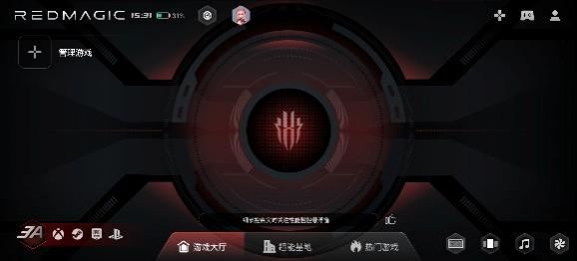
2．点击PC模拟器游戏 | 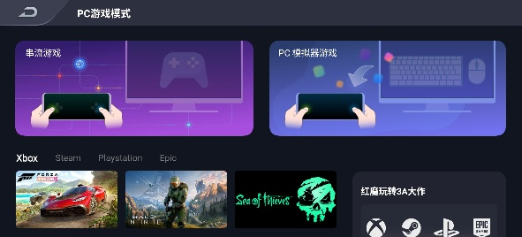
3．点击STEAM库 | 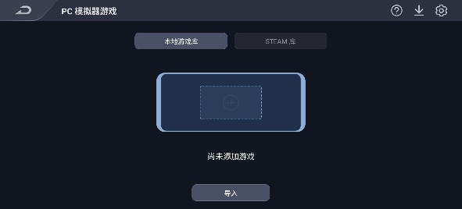
4．点击登录STEAM账号 | 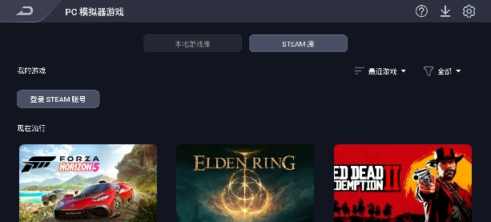
5．输入账号及密码 | 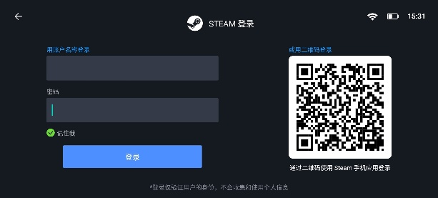
6．进入STEAM库页面，点击对应游戏 | 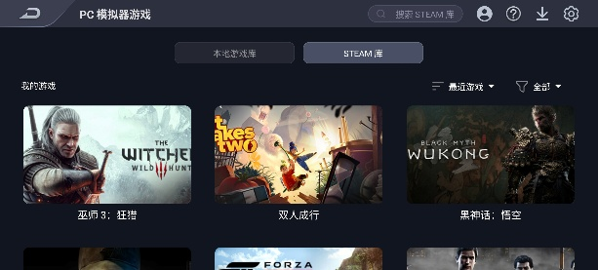
7．点击获取游戏开始下载，下载完成后即可游玩 | 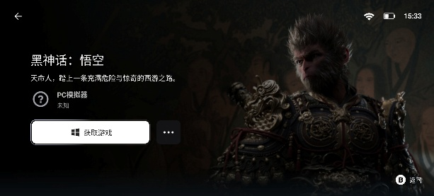

解锁游戏全场景：为了让用户在不同场景下都能拥有最好的游戏体验，红魔11SPro还支持接入多种外接设备。插上手柄，便能成为完整掌机形态；连接键鼠，可以变成化身游戏笔记本；投屏显示器，游戏主机的角色它也能够胜任。
红魔11SPro不仅仅是一台手机，也是一台征服更硬核的游戏类型的跨端性能新物种，让掌机、主机、PC电脑all in one。
投屏神器：红魔11SPro搭载红魔投屏助手，支持1080P/185Hz；4K/144Hz等多种输出模式，做到了帧率、画质全都要。
投屏后红魔11SPro也能自动适配画面比例，让投屏画面无黑边，完美呈现平板游戏画面。
育碧战略合作：红魔现已与全球顶级的电子游戏开发、发行和代销商育碧（Ubisoft）开展深度合作，针对育碧旗下多款3A大作进行深度调优，对画面渲染到操控响应进行全链路打磨，让3A大作的游玩场景不再受到设备的制约，随时随地，3A自由。

3：风水双冷，极致散热
ICE魔冷散热系统：自红魔11PRO系列开始，红魔行业首次将水冷和风冷同时应用到手机上，还有全新的4D冰阶VC，行业独家液态金属散热等等，多项行业首发散热黑科技，助力性能极致释放。而这套散热方案也将在红魔11SPro系列上得到更强升级。
- 脉动水冷引擎，水冷是AI服务器及主机等高端电子设备中的核心散热技术，将它内置到寸土寸金的手机中，需要克服三重难关。
- 器件微型化：
独家压电陶瓷陶瓷微泵-通过上千次组合测试，寻找压电陶瓷微泵驱动力与 小尺寸的最佳平衡点，最终保证在足够动力供给的同时，实现了超低功耗 超小体积、超高背压流量、超静音散热 。
液体流道微型化设计：微米级激光切割加工工艺，在机身内部放进了超精 细的液体流道，同时又要保证水冷液能够无阻力通过。
- 高处抗跌落：抗跌落也是量产与概念机之间最大的难关之一，量产往 往需要考虑更多的用户场景，通过行业首创超低温键合工艺和独家高分子 材料缓冲设计，使得红魔水冷引擎通过上万次的跌落测试。
- 防导电+冬天抗凝固-AI服务器同款氟化液：水冷液作为液体，会有水、汽、固三种状态，我们需要找到一种具备散热能力，又不会在冬天零下温度的地区凝固的液体。我们将目光放在了如今非常火的AI服务器上。英伟达服务器采用了完全液冷式机架设计，引领了AI服务器液冷的新潮流，由于冷却液与电子器件直接接触，因此对于冷却液的稳定性和绝缘性要求极高，当前满足所有需求、适合用作冷却液的材料主要是氟化液材料。红魔水冷技术采用的冷却液正是AI服务器同款氟化液。氟化液的液态范围是零下60度至108度，抗凝固抗汽化的同时，保证了高效的绝缘及导热效率。
在红魔11SPro系列上，采用了全新的弯流液体流道，能够提升10%的循环效率，这也让脉动水冷引擎的动力更强、流速更快、散热更猛。
- 主动散热风扇 驭风4.0，红魔作为主动散热风冷技术的开创者与引领者，自2019年以来历时8年“无人区拓荒”式研发，在这一行业独家技术上已构建了40余项技术专利壁垒，历经8代产品迭代构建了完整的风冷散热技术体系。
本次红魔11SPro系列在24000r/min的驭风4.0基础上，带来了小而强悍的43片超薄飓风扇，最薄仅0.1mm，同时采用全新前倾弯弧扇叶设计，大幅提升风压和扫风面积，且风噪小于30dB，并支持IPX8防水，生活日常使用没有噪音，无惧风雨。
- 行业首创液态金属，堪称电竞本级散热黑科技，半液态，不腐蚀，更安全。液态金属贴合在VC之上，能迅速将CPU导至VC的热量导走，在保证安全不腐蚀的情况下，实现了导热效率最大化。
- 行业首创4D冰阶VC：红魔11SPro系列搭载红魔首创的4D VC方案，采用双面凸起设计，将整片石墨烯中间导热效率较低的部分切割腾空给VC凸台，使VC实现了更大的体积，更高散热效率的同时，不增加整机重量。

4：透见战力 未来美学
红魔11SPRO系列延续超未来主义美学。透明版机身之下，脉动水冷引擎暗藏其中，既是水冷技术可视化，也是科技与美学全新融合，科技感与美感兼具。轻启水冷，脉动起来，水冷带走热量的同时，又有流动的科技美感。

纯平设计：行业独有的背部纯平旗舰手机，背部纯平设计，无任何凸起，手感美感兼具；这背后需要克服史诗级的堆叠难度，保留纯平的同时，要放下新的水冷模块，新的无线充电模块，新的更大的电池，更大体积的VC。敢躺平是勇气，能躺平是实力。
电竞灯效：肩键、机身腰部、LOGO、风扇四处支持RGB灯效，电竞氛围拉满。
红魔11SPRO有暗夜骑士和银翼战神两个配色；红魔11SPRO+有氘锋透明暗夜、氘锋透明银翼两个配色。
氘锋透明暗夜：宇宙中穿行的暗夜骑士，深邃沉稳又暗藏力量感，透明之下显得非常的有未来科技感。
氘锋透明银翼：相比暗夜透明配色，氘锋透明银翼配色更加科幻潮流，拿在手上，像在把玩电竞潮玩单品。
暗夜骑士：低调沉稳的同时，内含无限能量。
银翼战神，低调沉稳之余，又多了一分高级酷炫的感觉，机身背面用了光哑同体工艺，科技镜面，哑光手感，简约不简单。

5：真全面屏 工艺巅峰
悟空屏2.0: 无挖孔真全面屏一直都是红魔手机的亮点，通过6年6.5亿研发投入，红魔引领行业屏下技术持续进化。在红魔11SPRO上，实现了像素能够独立驱动，显示效果更细腻，且全新UDC Ultra独立屏显芯片的加入，让屏幕显示更具一致性。前置摄像头部分采用高透空间隐形电路，搭配AI人像算法4.0，让屏幕透光更自然，自拍更出片。
整机搭载6.85英寸屏幕，屏占比高达95.3%。玩游戏毫无遮挡。与京东方共同研制X10屏下发光材料，色彩表现更好，功耗降低10%，寿命提升30%；同时支持SGS及莱茵低蓝光无频闪护眼认证，久玩不累。144Hz高刷，丝滑流畅，提前锁定胜局。

6：新思触控 精准控局
红魔11SPRO继续搭载新思触控芯片，瞬时触控采样率3000Hz，搭配MagicTouch触控4.0，做到了零断触，不误触，快响应，不论玩FPS还是MOBA游戏都能更快响应你的操作；同时支持湿手触控，无惧风雨。

7：续航持久 战斗无忧
红魔11SPRO
8000mAh大电池+80W快充：红魔一直是旗舰机大电池领域的引领者，从6000-7000mAh一直都是旗舰首发，本次红魔11SPRO持续搭载8000mAh的大电池，电池容量是iPhone17 Pro 3900mAh的两倍不止，一个顶两个。

红魔11SPRO+
7500mAh大电池+120W魔闪快充，同时继续搭载80W无线快充：最强充电组合，又大又快还能无线充。

8：智慧进化 AI不释手
红魔游戏AI：在AI高速发展的浪潮中，红魔游戏AI的能力也在持续进化，红魔11SPRO搭载了RED MAGIC OS 11.5系统，内置红魔姬Mora智能体，既能陪打，也能教打、代打，持续优化玩家的游戏体验。

战术教练：在玩家游戏的过程中，红魔姬Mora能够化身AI战术教练，不仅能够整合过往战术经验，还能根据游戏战况进行实时分析，玩家甚至能与Mora共同商讨对局策略，让游戏思路更清晰。
墨迹
魔姬嘴替：支持更多风格语言，像真人一样自然有趣，能够替用户局内回复信息，不仅帮助用户反击恶意，也能让“喷子”破防。
智慧AI：红魔11SPRO系列搭载AI圈搜功能，一圈就有答案 ，瞬间响应、精准识别。游戏中圈一下，新角色技能一秒浮现；浏览社媒圈一下信息即刻到手；学习翻译圈一下解释全都有！同时还支持AI识物功能，将摄像头、AI与语音深度融合，唤醒魔姬一扫便知万物，让你的好奇立刻得到回答。

红魔11SPRO系列配置表
产品规格 | 红魔11SPro | 红魔11SPRO+
芯片 | 第五代骁龙8至尊领先版 | 第五代骁龙8至尊版领先版
内存 | LPDDR5X Ultra+UFS4.1 | LPDDR5X Ultra +UFS4.1
自研芯片 | 红芯R4自研电竞芯片 | 红芯R4自研电竞芯片
性能调度 | CUBE擎天游戏引擎3.0 | CUBE擎天游戏引擎3.0
散热方案 | ICE 魔冷散热系统  主动散热风扇 驭风4.0  IPX8防水  4D冰阶VC、 复合液态金属3.0 | ICE 魔冷散热系统  脉动水冷引擎  主动散热风扇 驭风4.0  IPX8防水  4D冰阶VC、复合液态金属3.0
显示屏 | 悟空屏2.0 真无孔 | 悟空屏2.0 真无孔
屏幕分辨率/刷新率 | 6.85英寸 2688*1216 144Hz 高刷 1.5K  极窄1.25mm黑边 | 6.85英寸 2688*1216 144Hz高刷 1.5K  极窄1.25mm黑边
峰值亮度 | 局部峰值2000nit  全局峰值亮度1600nit | 局部峰值2000nit  全局峰值亮度1600nit
屏幕厂商 | 京东方X10全新屏下发光材料 | 京东方X10全新屏下发光材料
触控采样率 | 多指360Hz/瞬时3000Hz | 多指360Hz/瞬时3000Hz
护眼方案 | 2592Hz PWM+DC调光 | 2592Hz PWM+DC调光
快充/续航 | 标配80W快充充电器 | 标配120W氮化镓充电器，  80W无线充
 | 8000mAh双电芯大电池 | 7500mAh双电芯大电池
 | 全功能TYPE-C接口，USB 3.2 Gen2 | 全功能TYPE-C接口，USB 3.2 Gen2
相机 | 前置屏下 1600W | 前置屏下 1600W
 | 后置5000W主摄+5000W广角+200W微距  超感光防抖主摄 | 后置5000W主摄+5000W广角+200W微距  超感光防抖主摄
通讯/网络 | 5G+WIFI7（外围宣传） 3.5mm耳机+NFC+红外遥控 | 5G+WIFI7（外围宣传） 3.5mm耳机+NFC+红外遥控
外观颜色 | 暗夜骑士/银翼战神 | 氘锋透明银翼/氘锋透明暗夜
外壳材料 | 玻璃+金属中框 | 玻璃+金属中框
机身尺寸 | 163.82*76.54mm*8.9mm | 163.82*76.54mm*8.9mm
rgb炫彩灯 | 肩键灯效/logo灯效/风扇灯效/机身侧边灯效 | 肩键灯效/logo灯效/风扇灯效/机身侧边灯效
存储 | 12+256 | 氘锋透明暗夜 16+512
 | / | 氘锋透明银翼 12+256/16+512/16+1TB
触控肩键 | 独立IC触控双肩键（520Hz触控采样率） | 独立IC触控双肩键（520Hz触控采样率）
音频 | 1015+1115E扬声器、3mic、3.5mm耳机孔、DTS ：X ULTRA认证 | 1015+1115E扬声器、3mic、3.5mm耳机孔、DTS ：X ULTRA认证
震感 | X轴超线性马达 4D立体震感 | X轴超线性马达 4D立体震感
指纹 | 3D超声波指纹解锁 | 3D超声波指纹解锁
OS | REDMAGIC OS 11.5更流畅更智慧 | REDMAGIC OS 11.5更流畅更智慧
 | 红魔姬二次元语音助手/游戏空间 | 红魔姬二次元语音助手/游戏空间

附件四
注意事项
- 请在内容上，避免出现下列会对用户购买产生阻碍的评测话术：
不是重度游戏玩家，就不要选红魔；
在意手机影像拍摄，就不要选红魔；
游戏手机要什么拍照？能扫码就行；
红魔系统不适合日常使用（规避并且可强调红魔系统能满足日常使用需求）；
- 请确保系统版本号升级到 RedMagicOS11.7.10或以上再进行性能等测试；
- 脚本和视频请与我方提前沟通审核，以确保信息无误；
- 勿陷入和市面上其他品牌陷入直接的价格对比，请以红魔的差异化独有点切入，传播最强电竞性能旗舰等；
- 有任何疑问请随时联系沟通，谢谢

